**Эффективные методы решения текстовых задач, 6 класс**

Учитель математики высшей категории Киселёва Наталья Ивановна

**1. Место текстовых задач в процессе обучения. Особенности текстовых задач на движение, совместную работу, проценты**

Решению текстовых задач уделяется огромное внимание. Связано это с тем, что такие задачи часто являются не только средством формирования многих математических понятий, но и главное – средством формирования умений строить математические модели реальных явлений, а также средством развития мышления детей.

Для того, чтобы научиться решать задачи, надо разобраться в том, что собой они представляют, как они устроены, из каких основных частей они состоят, каковы инструменты, с помощью которых производится решение задач.

Любая текстовая задача представляет собой описание какого-либо явления. С этой точки зрения текстовая задача есть словесная модель явления. И, как во всякой модели, в текстовой задаче описывается не все явление в целом, а лишь некоторые его стороны, главным образом, его количественные характеристики.

Любая текстовая задача состоит из двух частей – условия и требования (вопроса). В условии сообщаются сведения об объектах и некоторые числовые данные объекта, об известных и неизвестных значениях между ними. Требования задачи – это указание того, что нужно найти. Оно выражено предложением в повелительной или вопросительной форме.

Научиться математике — значит научиться решать задачи.

Умение решать задачи – один из основных показателей уровня математической подготовки учащихся. Действующая программа обучения математике требует развития самостоятельности у детей в решении текстовых задач. Еще в начальной школе каждый ученик должен научиться кратко записывать условие задачи, иллюстрируя его с помощью рисунка, схемы или чертежа, обосновывать каждый шаг в анализе задачи и в ее решении, проверять правильность найденного решения

Основная особенность текстовых задач состоит в том, что в них указывается прямо, какое именно действие должно быть выполнено для получения ответа на требование задачи. В каждой задаче можно выделить:

1) числовые значения величин, которые называются данными, или известными;

2) некоторую систему функциональных зависимостей в неявной форме, взаимно связывающих искомое с данными и данные между собой (словесный материал, указывающий на характер связей между данными и искомыми);

3) требование или вопрос, на который надо найти ответ.

Числовые значения величин и существующие между ними зависимости, т.е. количественные и качественные характеристики объектов задачи и отношений между ними, называют условием (или условиями) задачи. В задаче обычно не одно, а несколько условий, которые называют элементарными.

Требования могут быть сформулированы как в вопросительной, так и в повествовательной форме, их также может быть несколько. Величину, значения которой требуется найти, называют искомой величиной, а числовые значения искомых величин – искомыми, или неизвестными. Ответ на требование задачи получается в результате ее решения. Решить задачу в широком смысле этого слова – это значит раскрыть связи между данными, заданными условием задачи, и искомыми величинами, определить последовательность применения общих положений математики, выполнить действия над данными задачи, используя

общие положения, и получить ответ на требование задачи или доказать невозможность его выполнения. Термин «решение задачи» широко применяется в математике. Этим термином обозначают связные между собой, но все же неодинаковые понятия:

1. решением задачи называют результат, т.е. ответ на требование задачи;

2) решением задачи называют процесс нахождения этого результата, т.е. вся деятельность человека, решающего задачу, с момента начала чтения задачи до окончания решения;

3) решением задачи называют лишь те действия, которые производят над условиями и их следствиями на основе общих положений математики для получения ответа задачи.

Положив в основание классификации число действий, которые необходимо выполнить для решения задачи, выделяют простые и составные задачи. Задачу, для решения которой нужно выполнить одно арифметическое действие, называют простой. Задачу, для решения которой нужно выполнить два или больше число действий, называют составной.

**Этапы процесса решения задачи**

1.Анализ

* Внимательно читать условие задачи
* Выделить утверждения и требования задачи
* Разделить все утверждения и требования задачи на отдельные элементарные условия и требования.

2.Схематическая запись задачи

* Четко выделить все условия и требования задачи в виде таблицы, схемы, чертежа

3.Поиск способа решения задачи

4.Осущевстление решения задачи

5.Проверка решения задачи

* Убедиться что решение правильное, что оно удовлетворяет требованию задачи

6.Исследование задачи

* Установить при каких условиях задача имеет решение, сколько различных решений в задаче, при каких условиях задача не имеет решения.

7.Формулировка ответа задачи

8.Анализ решения задачи

* Нет ли другого более рационального способа решения.

**Существуют  различные  методы**  решения  задач:

- Если ответ на вопрос задачи находится в результате выполнения арифметических

действий над числами, то речь идет об **арифметическом методе**;

- при  **алгебраическом  методе**  решения  задач  составляются  уравнения,

неравенства, системы уравнений;

- **при  геометрическом**- строятся  диаграммы  или  графики;

- решение  задачи  **логическим  методом**  начинается  с  составления

алгоритма. Решить задачу логическим методом – это значит найти ответ на требование задачи, как правило, не выполняя вычислений, а только используя логические рассуждения, при практическом – находится ответ на требование задачи, выполнив практические действия с предметами или их копиями.

**2. Выявление эффективных методов решения текстовых задач. Алгоритмы**

**решения текстовых задач по математике**

Каким бы из основных методов, арифметическим или алгебраическим, ни решалась текстовая задача, приходится выполнять ряд действий, общих для всех методов.

При решении текстовых задач учащимся могут помочь **несколько простых и общих советов:**

***Совет 1.***Не просто прочитать, а тщательно изучить условие задачи. Представить условие в виде рисунка, таблицы или просто краткой записи условия задачи.

***Совет 2.*** Выбор неизвестных.

В задачах "на движение" – это обычно скорость, время, путь. В задачах “на работу” - производительность и т.д.

***Совет 3.*** Составление и решение “математической модели”.

При составлении “математической модели” – уравнения, ещё раз внимательно прочитать условие задачи. Проследить за тем, чему в тексте задачи соответствует каждый “знак” полученной записи (сами неизвестные, действия над ними, полученные уравнения).

Очень важно не только составить уравнение, но и решить.

Если решение задачи не получается, то нужно ещё раз прочитать и проанализировать задачу.

***Совет 4.***Решение сложной текстовой задачи – процесс творческий. Иной раз требуется вернуться к самому началу задачи, учитывая и анализируя уже полученные результаты.

При решении задач краткую запись можно сделать с помощью рисунка или таблицы.

Таблица является универсальным средством и позволяет решать большое количество идейно близких задач.

**Можно выделить семь вопросов**, которые дают верное направление решению задач разных типов.

**Вопросы к задаче с комментариями к ним**:

1. О каком процессе идёт речь? Какими величинами характеризуется этот процесс? (Количество величин соответствует числу столбцов таблицы).
2. Сколько процессов в задаче? (Количество процессов соответствует числу строк в таблице).
3. Какие величины известны? Что надо найти? (Таблица заполняется данными задачи; ставится знак вопроса).
4. Как связаны величины в задаче? (Вписать основные формулы, выяснить связи и соотношения величин в таблице).
5. Какую величину (величины) удобно выбрать в качестве неизвестной или неизвестных?

**Типы текстовых задач и методы их решения**

Разнообразие всевозможных типов задач достаточно велико, но можно выделить три типа, которые наиболее часто встречаются в школьном курсе:

* задачи на движение
* задачи на совместную работу

**Задачи на движение** Какие могут быть ситуации в задачах на движение?

* Ситуация первая.

Два объекта движение начинают одновременно навстречу друг другу.

* Ситуация вторая.

Два объекта движение начинают одновременно в противоположных направлениях.

* Ситуация третья.

Два объекта движение начинают одновременно в одном направлении

В первой и во второй модели рассматривается совместная скорость сближения и скорость удаления, как сумма двух скоростей и поэтому время сближения или удаления считается так: *t* = *S/(V*1 + *V*2)

В третьей модели время, за которое объект, идущий сзади с большей скоростью *V*1, догонит другой объект, идущий с меньшей скоростью *V*, считается так: *t* = *S/(V*1 − *V*2), где S - расстояние между объектами в начальный момент времени**.**

При решении задач на встречное движение используем понятие

**«скорость сближения»**.

При решении задач на движение в противоположных направлениях применяем понятие **«скорость удаления».**

Скорость сближения и скорость удаления в этих задачах находится

**сложением скоростей** движущихся объектов.

**Алгоритм решения задач на встречное движение и на удаление объектов**:

* ***1. Найти скорость сближения или скорость удаления: Vсбл.(удал.) = V1+V2***
* ***2.1 чтобы найти время нужно расстояние разделить на скорость сближения (удаления) t = S : Vсбл.(удал)***
* ***2.2 чтобы найти расстояние нужно скорость сближения (удаления) умножить на время S = Vсбл.(удал) · t***

**Задача 1** на встречное движение:

**

*Навстречу друг другу на S = 24км вышли одновременно два пешехода, ʋ1 = 3км/ч, ʋ2 = 5км/ч. Какое расстояние будет между ними через 4 часа их путешествия?*

*Решение:*

*S = (ʋ1 + ʋ2) · – S1*

*S = (3 + 5) · 4 – 24*

*S = 8(км)*

*Ответ: 8км*

**Задача 2** на удаление:



*Общее время: t = 3ч, одновременно оба поезда прошли расстояние:*

*S = 402 – 48 · 2 = 306(км)*

*ʋ1 + ʋ2 = 306 /3(км/ч)*

*ʋ2 = 102 – 48(км/ч)*

*ʋ2 = 54км/ч*

*Ответ: 54км/ч*

**Задача 3 на движение вдогонку:**



*t = S/( ʋ1 - ʋ2)*

*t = 40/(18 – 13)*

*t = 8ч*

*Ответ: через 8ч.*

**Задача 4 на движение вдогонку:**

S = 3*км- расстояние между объектами*

ʋ*С.К.* = *х км/ч*

ʋ*д .м.* = *х + 1,5х(км/ч)*

t = 20*мин* = 1/3*ч*

*Составим уравнение:*

*3 = (2,5х - х)·1/3*

*9 = 1,5х*

*х =* 6 *ʋС.К. = 6км/ч*

*ʋд м. = 6 + 9*

*ʋд м. =15км/ч*

*Ответ: 6км/ч, 15км/ч*



**Формулы для решения задач на движение по воде:**

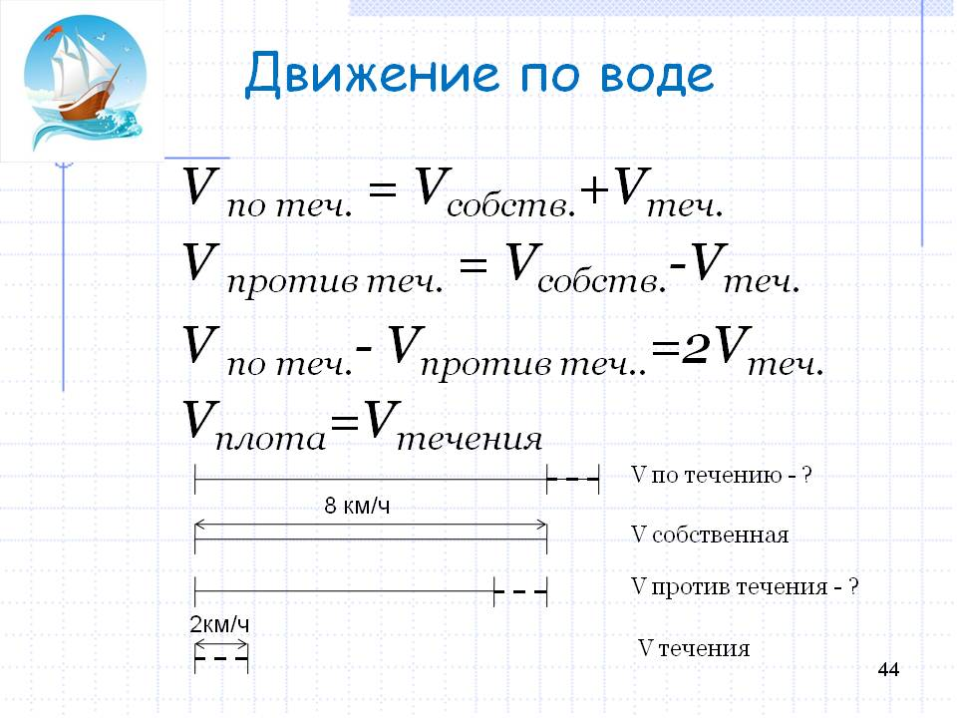

**Задача 5 на движение по воде:**

ʋ*теч* = *2,5 км/ч,* ʋпарусн*= х км/ч- ?*

*t по теч = 2ч, t пр. теч = 2ч*

*Sпо теч = (х + 2,5)·2(км)*

*Sпр. теч =(х - 2,5)·2(км)*

*Составим уравнение:*

*Sпо теч - Sпр. теч =1/4х, т.к. 25% - 1/4*

*2х + 5 – 2х + 5= 1/4х*

*10 = 1/4х*

*х=40* ʋпарусн*= 40км/ч*

*Ответ: 40км/ч*



***Задачи на совместную работу***

Задачи на совместную работу начинаются с того, что всю работу

(все задание, весь бассейн, все поле — то, о чем идет речь в задаче) принимаем за единицу. То есть объем работы в этом случае равен единице. Чтобы найти объем работы, надо производительность труда умножить на время работы. Соответственно, чтобы найти производительность труда (часть работы, выполненную за определенную единицу времени), надо объем работы разделить на время работы.

Решение задач на совместную работу упрощается, если условие  оформить в виде таблицы.

**Производительность – это объем работы, выполняемый за единицу времени.** Или скорость выполнения работы.

**Задачи на совместную работу и на движение сопоставимы:**

|  |  |
| --- | --- |
| ***Формулы движения*** | ***Формулы на совершаемую работу*** |
| ***S- пройденный путь*** | ***А- совершаемая работа*** |
| ***Ʋ- скорость*** | ***р- производительность*** |
| ***t- время*** | ***t- сроки*** |
| ***S = Ʋ · t*** | ***А = р · t*** |
| ***Ʋ = S : t*** | ***р = А : t*** |
| ***t = S : Ʋ*** | ***t = А : р*** |

**Алгоритм решения задач на совместную работу:**

1. Принимаем всю работу, которую необходимо выполнить, за 1;

2. Находим производительность труда каждого участника задачи в отдельности;

3. Находим ту часть всей работы, которую выполняют оба или более участников

отдельно за единицу времени, общую производительность;

4. Находим время, затраченное на выполнение всей работы всеми участниками

***Задача 1***

***Двое рабочих, работая вместе, выполняют некоторую работу за 6 часов. Один из них, работая самостоятельно, может выполнить эту работу за 15 часов. За сколько часов может выполнить эту работу другой рабочий?***

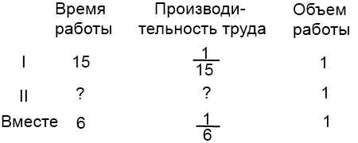 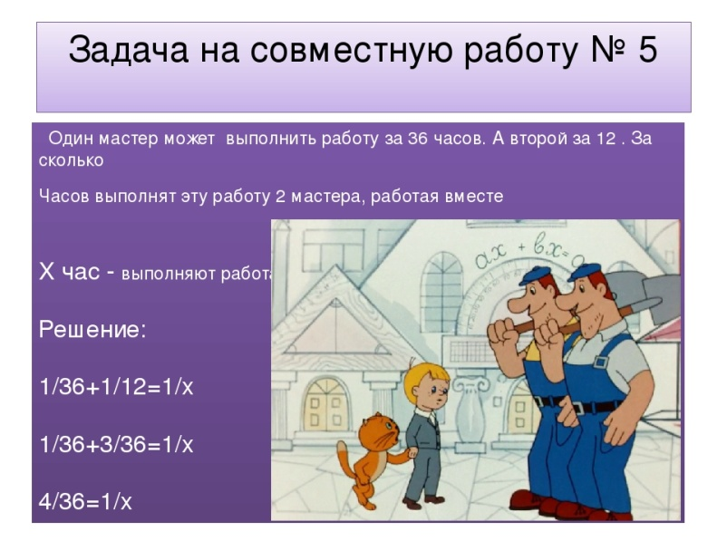

***Решение:***

***Р2 = 1/6 - 1/15 = 3/30 = 1/10 - производительность второго рабочего***

***t2 = 1:1/10 = 10/1 = 10 (ч) – время работы второго рабочего***

***Ответ: за 10 часов.***

**Выводы:**

* Для того, чтобы научиться решать задачи, надо приобрести опыт их решения путем многократного повторения операций, действий, составляющих предмет изучения.
* Навыки решения текстовых задач формируются на основе осмысленных знаний и умений.
* Для формирования навыков нужна тщательно продуманная система упражнений и задач «от простого к сложному».
* Знания учащихся по математике должны совершенствоваться с решением каждой новой задачи.
* Следует учитывать индивидуальные особенности и возможности учащихся.

**Заключение**

Чтобы научиться решать текстовые задачи, необходимо достигнуть двух взаимосвязанных целей — научиться:  
1) решению определенных видов задач;  
2) приемам поиска решения любой задачи.  
 Первая из них дает необходимый опыт и возможность выделить в решаемой задаче те подзадачи, решение которых известно. При решении каждой новой задачи можно использовать те способы и приемы, которые давали прежде положительные результаты. Но на практике приходится встречаться с задачами, при поиске решения которых никакой прежний опыт не помогает и требуется догадка, «открытие», что не всем удается.  
 Решение текстовых задач и нахождение разных способов их решения способствуют развитию мышления, памяти, внимания, творческого воображения, наблюдательности, последовательности рассуждения и его доказательности; для развития умения кратко, четко и правильно излагать свои мысли.

В ходе работы над данной темой были реализованы задачи на движение и на совместную работу. Результаты проведенного исследования показали, что для успешного решения текстовых задач помогают систематизированные нами алгоритмы, которыми и пользуются учащиеся.

***Список литературы***:

1. Ерина Т.М. Алгебра. Текстовые задачи - Москва, МГТУ «МАМИ»,2004

2. Макарычев Ю.Н., Миндюк Н.Г., Нешков К.И., Суворова С.Б.-,Алгебра 9класс ,Москва, Просвещение, 2009

3. Методика преподавания математики в средней школе: общая методика А.Я.Блох и другие, Москва, Просвещение, 1985.

4. Мордкович А.Г. -.Алгебра 9класс, Москва, Мнемозина, 2009

5. Примерные программы по учебным предметам. Математика .5 -9 классы проект- Москва, Просвещение, 2010 (Стандарты второго поколения)

6. Турецкий Е.Н., Фридман Л.М. -Как научиться решать задачи, Москва, Просвещение, 1989

7. Решение текстовых задач. <http://school-collection.edu.ru/catalog/res/d92c7ae3-a9f1-4ff3-afb0-e1f1783fee48/?from=8f5d7210-86a6-11da-a72b-0800200c9a66&>.

8. Презентационные подходы в решении текстовых задач. <http://school-collection>. edu.ru/.